.

Faculdade de Informática e Administração Paulista

**Database Application Development**

**Entrega nº1 Challenge**

**INTEGRANTES**

|  |  |
| --- | --- |
| **RM**  **(SOMENTE NÚMEROS)** | **NOME COMPLEMENTO**  **(SEM ABREVIAR)** |
| **85707** | **Kaue Augusto Miranda Santos** |
| **86405** | **Eric Luiz Campos** |
| **86351** | **Larissa Alves Da Silva** |
| **85817** | **Giovanna de Mello Leiva** |
| **85109** | **Daniel Sanchez Melero** |
| **84549** | **Henrique Neves Lagos** |
|  |  |
|  |  |

Sumário

1 – Descrição do Projeto e Regras de Negócio 5

2 – Dicionário de Dados 6

3 – Projeto Lógico do Banco de Dados 7

4 – Projeto Físico do Banco de Dados 8

5 – Data Definition Language – DDL 9

6 – Data Manupulation Language – DML (INSERT) 10

7 – Data Manupulation Language – DML (UPDATE / DELETE) 11

8 – Data Query Language – DQL (SELECT) 12

8.1 – Relatório simples contendo apenas uma tabela com dados ordenados. 12

# 1 – Descrição do Projeto e Regras de Negócio

**Visamos em nosso projeto criar um aplicativo mobile que mude a experiência dos usuários no âmbito de comer em restaurantes, permitindo que o cliente tenha controle de vários aspectos do estabelecimento que, antes, não eram possíveis, ou, se possíveis, eram feitos manualmente ou de uma forma mais complicada.**

**De uma forma fácil e inovadora, o cliente poderá pedir seu pedido por meio do aplicativo (sem a chamada do garçom), controlar as músicas do estabelecimento, e até as luzes. Depois que terminar de comer, poderá deixar uma avaliação por extenso do que ele tiver achado interessante (combinações de pratos, harmonia de vinhos, serviço, lugar), e ajudar outras pessoas a escolher seu pedido e ter uma experiência mais rica no lugar.**

**Pro restaurante, as vantagens de utilizar nosso aplicativo serão por meio de possibilidade de** análise dos dados de pedidos de cada cliente, possibilitando aplicar data analytics, data mining e Machine Learning para gerar insights e tomadas de decisões para o negócio. Além da melhor ambientação e experiência em geral dos consumidores.

Regras de negócio:

**Teremos 6 tabelas. Uma delas irá controlar o registro dos estabelecimentos no nosso aplicativo (T_POA_ESTABELECIMENTO), que estará ligada a T_POA_ITEM_CARDAPIO, que recebe a chave primária de T_POA_ESTABELECIMENTO como chave estrangeira. Fizemos essa lógica para que cada item do cardápio tenha a referência direta ao estabelecimento de qual ele pertence, não fizemos com a chave estrangeira no estabelecimento, para evitar que seja um atributo que receba um array de objetos de items do cardápio, melhorando assim a performance e rapidez do sistema.**

**A terceira tabela será a T_POA_CLIENTE que servirá para registrar os clientes em nosso sistema, e todos os dados relacionados a eles que nos interessam, e essa tabela se relacionará com T_POA_PEDIDO, que controla os pedidos feitos pelos clientes, e armazena os atributos do pedido.**

**A 5 tabela é a T_POA_PEDIDO_ITEM_CARDAPIO, que é uma tabela associativa entre T_POA_PEDIDO e T_POA_ITEM_CARDAPIO, essa associativa recebeu o nome padrão da junção das 2 tabelas das quais recebe as chaves estrangeiras, e só contêm de atributo uma chave primária. Serve apenas para organizar os registros de quais items do cardápio pertencem a qual pedido.**

**A última tabela é um ENUM que serve como atributo do T_POA_ITEM_CARDAPIO, e serve para falar de qual categoria o item do cardápio é. O nome do ENUM é: Categoria.**

## 2 – Dicionário de Dados

|  |  |  |  |  |
| --- | --- | --- | --- | --- |
| **Tabela** | T_POA_ESTABELECIMENTO | | | |
| **Descrição** | Tabela de Estabelecimentos. Relaciona-se com a tabela T_POA_ITEM_CARDAPIO. | | | |
| **Coluna** | **Tipo de Dados** | **Tamanho** | **Constraint** | **Descrição** |
| cd_estabelecimento | NUMERIC | 3 | PK | Identificador único do estabelecimento |
| nm_estabelecimento | VARCHAR | 50 | NN | nome do estabelecimento |
| ds_cnpj | CHAR | 14 | NN | CNPJ do estabelecimento |

|  |  |  |  |  |
| --- | --- | --- | --- | --- |
| **Tabela** | T_POA_ITEM_CARDAPIO | | | |
| **Descrição** | Tabela de itens do cardápio. Relaciona-se com a tabela T_POA_PEDIDO_ITEM_CARDAPIO | | | |
| **Coluna** | **Tipo de Dados** | **Tamanho** | **Constraint** | **Descrição** |
| cd_item_cardapio | NUMERIC | 4 | PK | Identificador único do item do cardápio |
| nr_destaque | BOOLEAN | 1 | NN | Para ver se vamos destacar o item no cardápio. Destacado = 1, não destacado = 0 |
| nm_item_pedido | VARCHAR | 50 | NN | Nome do item do cardápio |
| vl_calorico | NUMERIC | 4,2 | N | Valor calórico do item do cardápio |
| ds_item_cardapio | VARCHAR | 300 | NN | Descrição do item do cardápio. |
| vl_item_cardapio | NUMERIC | 5,2 | NN | Valor do item do cardápio |
| ds_ingredientes | VARCHAR | 300 | NN | Descrição em extenso sobre os ingredientes presentes no item do cardápio. |

|  |  |  |  |  |
| --- | --- | --- | --- | --- |
| **Tabela** | T_POA_PEDIDO_ITEM_CARDAPIO | | | |
| **Descrição** | Tabela associativa. Relaciona-se com a tabela T_POA_PEDIDO_ITEM_CARDAPIO e T_POA_PEDIDO | | | |
| **Coluna** | **Tipo de Dados** | **Tamanho** | **Constraint** | **Descrição** |
| cd_pedido_item_cardapio | NUMERIC | 4 | PK | Identificador único da associativa |

|  |  |  |  |  |
| --- | --- | --- | --- | --- |
| **Tabela** | T_POA_PEDIDO | | | |
| **Descrição** | Tabela dos pedidos do nosso sistema. Relaciona-se com a tabela T_POA_PEDIDO_ITEM_CARDAPIO e T_POA_CLIENTE | | | |
| **Coluna** | **Tipo de Dados** | **Tamanho** | **Constraint** | **Descrição** |
| cd_pedido | NUMERIC | 4 | PK | Identificador único do pedido |
| nr_valor_total | NUMERIC | 5,2 | NN | Valor total do pedido |
| st_pedido | BOOLEAN | 1 | NN | Para verificar se o pedido está pronto (1 = sim, 0 = não) |
| ds_pedido | VARCHAR | 200 | NN | Descrição por extenso do pedido |
| hr_pedido | DATE | - | NN | Horário em que o pedido foi feito |

|  |  |  |  |  |
| --- | --- | --- | --- | --- |
| **Tabela** | T_POA_CLIENTE | | | |
| **Descrição** | Tabela de clientes. Relaciona-se com a tabela T_POA_PEDIDO | | | |
| **Coluna** | **Tipo de Dados** | **Tamanho** | **Constraint** | **Descrição** |
| cd_cliente | NUMERIC | 5 | PK | Identificador único do cliente |
| nm_cliente | VARCHAR | 50 | NN | Nome do cliente |
| nr_celular | NUMERIC | 11 | NN | Número de celular do cliente |
| ds_senha | VARCHAR | 30 | NN | Senha do cliente que dá acesso ao sistema |

|  |  |  |  |  |
| --- | --- | --- | --- | --- |
| **Tabela** | T_POA_CATEGORIA | | | |
| **Descrição** | Enum para classificar tipos de itens do cardápio. Relaciona-se com a tabela T_POA_ITEM_CARDAPIO | | | |
| **Coluna** | **Tipo de Dados** | **Tamanho** | **Constraint** | **Descrição** |
| cd_categoria | NUMERIC | 2 | PK | Identificador único da categoria do item do cardápio |
| ds_sobremesa | VARCHAR | 20 | N | Se o item do cardápio for uma sobremesa |
| ds_prato | VARCHAR | 20 | N | Se o item do cardápio for um prato |
| ds_bebida | VARCHAR | 20 | N | Se o item do cardápio for uma bebida |
| ds_lanche | VARCHAR | 20 | N | Se o item do cardápio for um lanche |
| ds_aperitivo | VARCHAR | 20 | N | Se o item do cardápio for um aperitivo. |

## 3 – Projeto Lógico do Banco de Dados

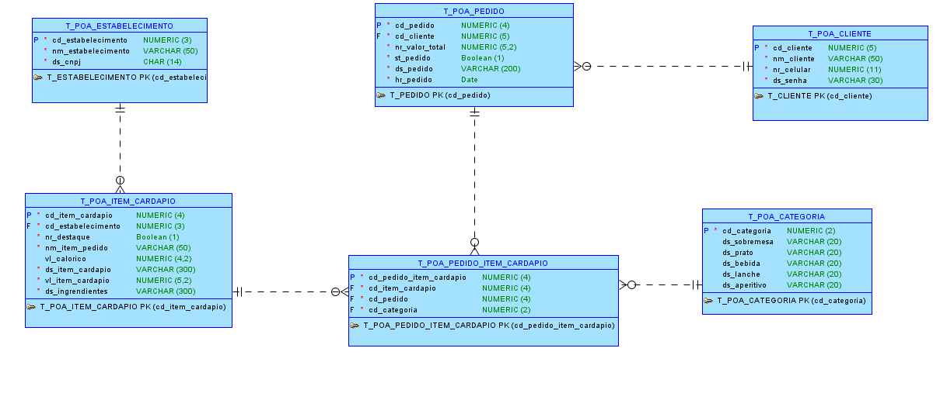

## 4 – Projeto Físico do Banco de Dados

